Загальноосвітня школа І ст. „Мрія”
Кіровоградської міської ради
Кіровоградської області



Уроки мислення в природі

Укладачі: Борзенко Г.М., Бутакова Т.В.,
Гончарова С.Л., Іванова Т.В., Кашуба Л.В.,
Романушко О.М., Святюк Г.П., Шар пінська Л.О., Шершень А.І.

Рецензенти:
Члени методичної ради загальноосвітньої школи
І ступеня «Мрія» Кіровоградської міської ради Кіровоградської області

У збірнику подаються зразки уроків мислення для початкових класів загальноосвітніх шкіл.

Затверджено рішенням методичної ради ЗОШ І ст. «Мрія» Кіровоградської міської ради Кіровоградської області (протокол №3 від 19.02.2007р.)

Уроки мислення в природі
(творче використання педагогічної спадщини
В. О. Сухомлинського)
Один із аспектів розвивального навчання в сучасній початковій школі - оволодіння молодшими школярами умінням аналізувати, порівнювати і узагальнювати навчальний матеріал, що забезпечує формування у них понятійного мислення.
Сьогодні все більше уваги приділяється вихованню у підростаючого покоління почуття любові і відповідального ставлення по природи. Процес пізнання природи та її законів - нелегкий. Він здійснюється поступово, шляхом спостережень нових фактів, взаємозв'язків.
Засвоєння природничого матеріалу учнями початкових класів досягається за допомогою проведення спостережень, дослідів, демонстрування натуральних об'єктів
Організовуючи екскурсії-спостереження, практичну діяльність, необхідно систематично залучати учнів до самостійного пошуку знань, озброювати прийомами навчальної діяльності, використовуючи для цього завдання на порівняння, аналогію, класифікацію, виділення головного, встановлення причинно-наслідкових зв'язків.
Щоб школа стала школою радості, щоб вона відкривала дитині насолоду пізнання, вчила її мислити, - наголошував видатний педагог В.О.Сухомлинський, - треба щоб вчитися було цікаво. Саме в спілкуванні дитини з природою, пізнанні краси рідного краю молодші школярі зацікавлюються в навчанні. "Розмова з деревами і пташками" виховують у дітей любов до всього живого, до оточуючого середовища, яка згодом переростає до становлення справжнього громадянина України.
Тому саме уроки мислення в природі спрямовані на вирішення багатьох навчальних і виховних задач, дають дітям насолоду успіху.
Без успіху у навчанні не з'явиться ні інтерес до навчання, ні сили для перемоги над труднощами, ні почуття власної гідності, самоповаги.
В.О.Сухомлинський наголошував: "Дати дітям радість праці,
радість успіху в навчанні, пробудити в їхніх серцях почуття гордості, власної гідності - це перша заповідь виховання".

ВИХОВАННЯ В УЧНІВ ПОЧУТТЯ ЛЮБОВІ ДО РІДНОГО КРАЮ В ПРОЦЕСІ СПІЛКУВАННЯ З ПРИРОДОЮ.
Любов до рідного краю не можлива без спілкування з життєвим середовищем дитини. Рідну землю потрібно любити з її полями, лісами, річками, рослинним і тваринним світом. Тільки тоді проявляється у людини велика вірність і велика любов. "Світ, що оточує дитину, - це передусім світ природи з безмежним багатством явищ, з невичерпною красою. Тут, у природі, вічне джерело дитячого розуму", - наголошував В.О. Сухомлинський.
Читаючи твори Василя Олександровича, я часто замислююсь, як він проводив уроки серед природи, створював "зелені класи". Вчив дітей пізнавати оту надзвичайну красу, полюбити її, з нею розмовляти і милуватися.
Корисними для вчителів є висновки В.О.Сухомлинського про патріотичні почуття. Головними він вважав: природу до рідного краю, підприємство, де працюють батьки, славетне минуле України, дружбу народів. Але найбільшого значення приділяв вихованню в учнів почуття любові до рідного краю в процесі спілкування з природою.
"Книга природи" - найпрекрасніша в світі книга. Природне довкілля є "вічним джерелом дитячого розуму," - писав В.О.Сухомлинський.
Починає зароджуватись любов до рідного краю з дитинства, а продовжується в школі радості, в "Школі під голубим небом". Природа вчить мудрості, не промовивши ні слова, сповнює твоє серце якоюсь дивною любов'ю, яку оберігатимеш, як своє життя:
Природа і людина — єдине ціле. Торкнись краси природи усім серцем, Немов руками ніжних пелюсток. І пригорни хоча б одну до себе, Неначе мати любих діточок.
Змістовий аналіз мотиваційної сфери особистості у взаємодії з природою дозволяє виявити гуманістичні потреби, які спонукають до добра, співчуття до живого, бажання захистити.
Використовуючи спадщину Сухомлинського В.О., вчителі ЗОШ Іст. "Мрія" розробили сезонний цикл уроків серед природи по паралелям з використанням інноваційних технологій ейдетики (розвиток образної пам'яті), ФОМ (формування образного мислення), критичного мислення.
Саме завдяки інтерактивним методикам розвивається уява і фантазія, які спонукають творчість дітей.
Вчителі створюють ситуації фантазування, згортання "Школи радості" в момент загострення інтересу дітей до предмета спостереження, "мандрування у хмарах", "погляд під воду водоймища" та ін. І перед учнями відкривається новий дивовижний світ. Чим більше питань виникає у дітей - тим яскравіше виявляється допитливість і прагнення до знань.
Спостережливість за розумовою працею дітей переконують в тому, що у дітей розвивається емоційність, активізуються всі процеси розумової діяльності.
Вчителі школи переконані, що гострота пам'яті дитини, чіткість думок із вступом до школи посилюються, якщо середовище, в якому дитина вчитиметься мислити, запам'ятовувати й міркувати, стає навколишній світ.
Навчити учнів думати - основна мета виховних годин, бесід, екскурсій серед природи. Досягти цього можна, тільки навчивши їх спостерігати, дивуватися, радіти пізнанню, перетворювати думку в слово, творити казку.
І такі казки кожний навчальний рік випускаються в нашій школі. До збірки казок входять не тільки авторські твори "мрійників", але й їх малюнки. "Казка - це... свіжий вітер, що роздмухує вогник дитячої думки й мови".
Мої колеги прагнуть, щоб через казку кожна дитина засвоїла правила поведінки в природі, вивчала та охороняла її.
Відношенню до природи навколишнього світу сприяють "Уроки спілкування з природою", "Уроки мислення та моральності". Такі, наприклад: "Без верби та калини немає України", "Лікарські рослини Кіровоградщини", "Символіка рослин у давніх обрядах", "Рослини Кіровоградщини", " Символіка рослин у давніх обрядах"," Рослини в українських піснях", "Складаємо сторінки книги про природу".
Одержані теоретичні знання підкріплюємо практичними вміннями і навичками на шкільному подвір'ї. Воно — жива книга природи. Все можна побачити: могутні та молоді дерева, кущі, квітники; залітають до нас різні пташки та, навіть, учні спостерігають за білочкою, яка майже приручена ними.
Кожна кімната школи - зелений клас. Учні отримують велике задоволення: вирощувати кімнатні рослини, спостерігати за ними, дарувати гостям, обмінюватися. Організовуємо виставки: "Осінній бал квітів", "Український рушник і квіти на ньому", "Панно з засушених квітів", "Пейзажі з соломки"; конкурси: "Відгадай назву рослини і розкажи про неї", "Найбільше загадок про рослини від класу", "Прислів'я та приказки про рослини", "Твоя загадка про квітку", малюнків: "Чудо квітка", "Моя улюблена квітка".
Все, що бачимо в природі, ми прагнемо сфотографувати, замалювати, описати. Матеріали оформлюються в реферати. Кожний клас має свою тему для спостережень і дослідницької роботи.
У наші дні дослідницький підхід до явищ навколишнього світу набуває особливо великого значення. Тому у школі "Мрія" працює студія "Пізнай світ", де кожний вчитель проводить заняття гуртка, а їх 18.
Гуртки декоративного мистецтва "Чудо-соломинка", "Диво калинове", природничий "Юний природознавець", "Лікарські рослини" створювалася відповідно до запитів, інтересів, побажань учнів.
Кожна людина завжди з великою любов'ю і душевним трепетом розповідає про місце, де народилася, де проходить дитинство. Добре знати про свою маленьку батьківщину допомагають уроки-екскурсії в різні куточки природи міста, де перед учнями ставиться обов'язково мета та продумується дослідницька діяльність, робляться висновки.
Студія "Пізнай світ" стала місцем активного спілкування школярів, для самостійного творчого пошуку, для поглиблення емоційного сприйняття сучасного життя.
Гуртки вчать дітей радіти природою, бачити красу, збагачувати словниковий запас учнів.
Ми хочемо, щоб наша земля була доглянута, щоб вдосталь було чистої води, розмаїття квітів, шелестіння крон дерев, пташиного співу, різних звуків тварин. Все це пов'язуємо з відношенням до маленької батьківщини на уроках та позакласних заходах. Вчимо дітей радіти природою. Навіть наймолодших школярів можна навчити бачити красу, застосовуючи на уроці "Хвилинки спостережень". Тоді хтось помітить білі хмаринки на блакитному небі, хтось почує щебетання пташки, а хтось відчує запах липи. Учні приносять у клас багато новин, описів. Саме так збагачується словник дитини.
Школярі вчаться говорити повними реченнями, літературною мовою, вільно висловлюють свої думки, дискутують. Потім думки відтворюють у творах і віршах. Ці зернятка дитячої творчості можна прочитати на спеціальних стендах, які майже кожний день оновлюються. Запам'ятались такі: "Про що розповідає каштан на подвір'ї школи", "Сповідь соняшника", "Про що шепоче калина?", "Розкажи, ластівочко, де ти була?", "Чому весною розпускаються на деревах бруньки", "Мандрівка промінчика", тощо.
Наснага учнів йде від творчості вчителя, а ми щоденно повертаємося ще раз до чистих джерел педагогічного подвигу Василя Олександровича. І завжди чуємо, що не може бути любові до Батьківщини без любові до рідного краю.
Нам не слід забувати, що природа не тільки для милування, - вона потребує захисту.
Ми не задумуємося над тим, чому не чути солов'я, чому так мало лелечиних гнізд, чому замулюються річки і в ставках немає риби, а з нашої планети зникли 94 види птахів, 46 видів ссавців (за останні три з половиною століття).
І в цьому провина і наша, тому що не всі ми задумуємося над тим, що природа - це наша друга домівка.
Не зі сторінок стародавніх літописів, не з легенд і переказів увірвалось у наше життя лячне і моторошне слово - Чорнобиль. Це лихо було передбачене ще 2 тисячоліття тому.
"І впала з неба велика зоря. Ім'я цієї зорі - Полин"... (Одкровення Іоанна, Глава 8, вірш 10).
Природі України завдано багато збитків. Невблаганна радіація руйнує наш організм. Плаче хвора Земля, просить про допомогу. Кожний день чуємо слова Великого Кобзаря:
"Схаменіться, люди!
Бо лихо вам буде..."
Ми не повинні знищувати чудову природу України, а повинні дбати і молити Господа, щоб Він почув наш голос!
Грішні діти — діти не чужі,
Отче наш, почуй їх щирий глас,
Боже, Україну бережи,
Господи, помилуй нас!
Про все це постійно розповідаємо дітям, організовуємо рейди по збереженню зелених насаджень, знаходження куточків природи, які потребують нашого захисту.
У нас в школі організований екологічний клуб.
Восени учні клубу розвішують годівниці біля школи та в парку; розчищають джерело у лісосмузі, збирають металеві та пластмасові предмети навколо річки, садять дерева та квіти.
Кожний вчитель усвідомив, що відповідає не лише за якість знань, а й за доброзичливі стосунки між дітьми і дорослими, що дає можливість любити природу, а ще більше Батьківщину.
КАШУБА Л.В., вчитель-методист ЗОШ І ст. "Мрія"

Я і Україна
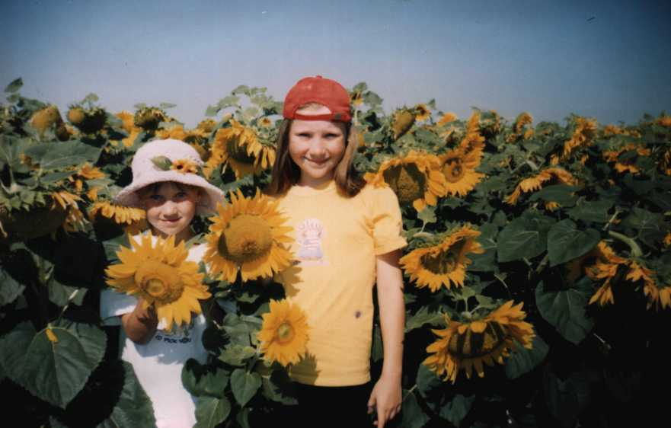

Краса рідної землі
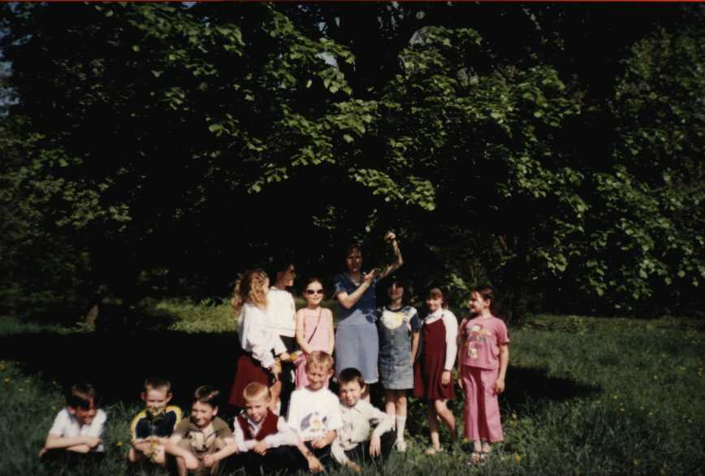

Урок мислення серед природи
"Зимонька кришталева"
Вчитель Гончарові С.Л.
Мета: дати елементарні уявлення про характерні ознаки в живій та неживій природі, що їх можуть спостерігати діти. Вчити дітей складати розповідь про зиму, розвивати мислення, мовлення, уяву, фантазію, творчі здібності, естетичні почуття , любов до природи, спостережливість.
Хід уроку
І. Оргмомент.
Актуалізація опорних знань
1. Робота над загадкою
- Відгадайте загадку "Хто вона?”
Прийшла до нас бабуся
У білому кожусі
Поля причепурила
Пухнастим снігом вкрила
Вгадайте, хто вона,
Бабуся чепурна? (зима)
2. Бесіда
- Які ознаки зими в неживій природі ви спостерігали? (Небо сіре, часто затягнуте хмарами, рідко світить сонце, але не гріє. Земля замерзла, дують холодні вітри, в цьому році випало багато снігу.)
- Що цікавого спостерігали в природі?
ІІ. Повідомлення нової теми
- Урок наш сьогодні незвичайний. Він пройде серед природи на шкільному
подвір’ї. А тема його "Зимонька кришталева".
ІІІ. Вивчення нового матеріалу
- Конкурс віршів
-Діти, ви готували вірші про зиму. Проведемо конкурс . (Діти читають вірші та називають ознаки зими, змальовані в цих віршах)
2. Робота зі словами
А зараз подивіться на сніжок, ось хтось залишив свої сліди. А як ви думаєте хто б це міг бути? (Припущення дітей).
- Так це сліди незвичайні. Тут записані якісь слова. Давайте їх прочитаємо.
Робота в групах;
І група З О Р М О (мороз)
ІІ група СЖОІКН (сніжок)
ІІІ група В З І А Я {завія)
-Подумайте, коли бувають ці явища природи?
- Пригадайте прислів’я та прикмети про зиму:
Зима з снігами - літо з хлібами.
Яскраві зірки взимку на мороз.
Кімнатні птахи мовчать перед заметіллю.
Зимою сухо й холодно, влітку сухо й жарко.
Зимове тепло - літній холод.
А зараз, діти, подивіться навколо. За чим ми можемо спостерігати взимку? (За деревами, птахами, тваринами, снігом, сонцем, вітром, землею)
- Давайте підійдемо до деревця. Що ви можете сказати про його крону, кору, стовбур
- А тепер візьміть в руки сніг .Чому він почав танути?
4. Робота над загадками
- Діти, я знаю ви дуже любите відгадувати загадки.
* Прозорий мов скло та не вставиш у вікно (лід)
*На дворі горою ,а в хаті водою.(сніг).
*Рукавами махнув – дерева нагнув.
*Без рук, а на шибках малює (мороз).
5. Добір слів-ознак
Давайте доберемо ознаки до зимових явищ
Сніг (який?) –білий, ламкий, пухнастий, холодний, блискучий, срібний.
Мороз (який?) – сильний, суворий, великий, пекучий, лютий, тріскучий, малий
Зима (яка?) – холодна, кришталева, казкова, чудова, білогруда, морозна.
6. Складання розповіді про зиму
- Подумайте, яку розповідь про зиму можна скласти, використовуючи ті ознаки, за якими ми спостерігали.
Прийшла білогруда, казкова зима. З неба посипались пухнасті сніжинки. Білий сніг вкрив землю. Дерева стоять, ніби зачаровані. Це справжня зима.
- Діти, ви вдома готувалися до уроку серед природи. Читали багато різної літератури . Спробуйте відповісти на питання вікторини.
7. ВІКТОРИНА
- Чому у сосни нижні гілки відмирають, а у ялини ні?
(сосна – світлолюбиве дерево)
-У якім лісі немає листя?
(у бору)
- Яке дерево цвіте найпізніше? (лила)
ІУ. Підсумок уроку.
Стала зима вже на ноги.
Там, де шуміли луги,
Знов забіліли сніги.
Сніг на кущах верболозу,
Снігом укриті хати.

Година спілкування
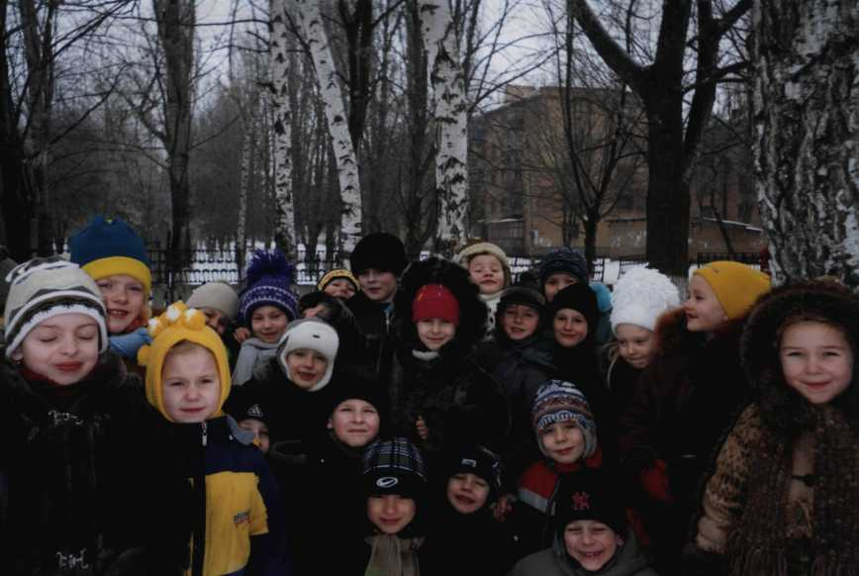

"Зимова казка"
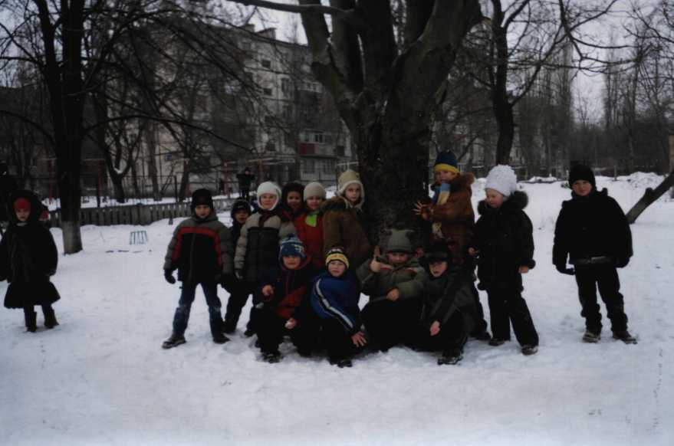
Урок мислення в природі на тему:
„Зимовий ранок”
Вчитель Борзенко Г.М.
Тема. Зимовий ранок.
Мета. Вчити помічати ознаки зимової ранкової природи. Збагачувати мовлення учнів образною лексикою. Розвивати спостережливість» активізувати їхню уяву, фантазію. Вчити будувати художні описи. Прищеплювати любов до природи. Місце проведення. Шкільне подвір’я.
Хід уроку
І. Постановка пізнавальних завдань.
1.Відгадування загадок.
Прийшла до нас бабуся
У білому кожусі.
Поля причепурила –
Пухнастим снігом вкрила.
Відгадайте хто вона,
Бабусенька чарівна (Зима).
- Як ви здогадалися, що мова йде про зиму? Хто ще знає загадки про зиму? Який місяць починає цю пору року? Що ще ви знаєте про зиму?
-А чи спостерігали ви коли-небудь, як день починається?
ІІ. Повідомлення теми. Підготовка до сприймання.
- Сьогодні ми підемо у природу, щоб ознайомитися із зимовим ранком. Він нас чекає і покаже нам немало дивинок. А ще я хочу сказати, що помітити різні дивинки можуть тільки уважні й спостережливі діти. Поряд з дивинками розсипано безліч образних слів. Ми їх теж зберемо.
ІІІ. Спостереження за ознаками зимового ранку.
1.Розповідь вчителя.
- Ось ми і прийшли на наш острів дивинок. Та на жаль, усі дивинки поховалися. Допоможе нам зимовий ранок. Але щоб Його задобрити„маємо знайти для нього слова, які б влучно описали його. Тож який сьогодні ранок? (Зимовий, морозний, холодний, сірий, похмурий).
Думаю, що ранок задоволений вашими відповідями. А тепер будемо шукати дивинки. Погляньте на небо; яке воно сьогодні? (Сіре, білувато-сіре, неначе притомилося).
- Що небо поховало в собі?(Зірочки).
-А чому ж воно їх поховало?(Бо зірочки бояться сонечка).Сонечка теж не видно. Звідки воно мас заявитися?
- Давайте розбудимо сонечко закличною пісенькою. (Діти співають і пританцьовують)
Сонечко, сонечко, виглянь у віконечко.
Ми тебе чекаємо, зранку виглядаємо.
Усміхнись з-за хмарки, кинь ласкавий промінь.
Потанцюй із нами, поплескай в долоні.
2.Усне малювання картин.
-А тепер придивіться, яка земля?(Вкрилася білою ковдрою).Який сніг? (Сіруватий, засмучений).
- Чому сніг засмутнів? (діти придумують, висловлюються).
-А як сонечко вигляне, яким стане сніжок? (Блискучим, іскристим. Заблищать на ньому вогники запалені сонечком).
3.Спостереження за берізкою.
Я розкажу вам вірш, що придумала наша зірочка, про нашу берізку.
Стоїть наша берізка в срібному вбранні.
Голівку нахилила до самої землі.
Пролітають весело хмарки снігові
І махають крилами, наче журавлі. Ми заговорили про берізку .Давайте підійдемо до неї. Проведіть по корі рукою. Яка вона? (Гладенька, не така як у каштана, акації).
- Подивіться, які тендітні гілочки, яка ажурна крона у берізки. На що схожі гілочки? (На рученьки, опущені донизу;на довгі коси ).
- Якими словами ви б описали берізоньки? ( Молоді, високі, стрункі, білокорі.)
- Що нині роблять ці деревця навколо? (Сплять). Так. ї цей сон найміцніший. Триває він з кінця осені до початку весни. Це дуже легко перевірити . Якщо в цей час зрізати гілку і поставити у воду, то вона буде розпускатися неохоче і дуже довго. А зрізані після Нового року прокидаються швидко, ніби тільки й чекали, коли їх розбудять.
-Діти, а ви помітили, що в ранкових чи вечірніх сутінках все стає казковим. Он горбик, вкритий снігом. На кого він схожий?(На їжачка). Про кого ще ми не згадали на нашому острові чудес?(Про птахів, наших друзів). - Де ж вони? Чого їх не чути?
- Давайте підійдемо до нашої пташиної їдальні, подивимось, чи є там гості?(Діти підходять до годівнички).
- Пригадайте віршик, який вивчали на уроці читання "Біля годівниці"(Діти читають вірш).
Горобчику, горобчику,
Чому ти сумний?
- Бо лютий лютує.
-Горобчику, горобчику.
Чому так дрібно скачеш?
- Щоб лапки зігріти.
- Горобчику ,горобчику,
Поклюй крихти хліба.
- Цінь-цвірінь, цвірінь...
- Горобчику ,горобчику,
Чом ти розцвірінькався?
- Чекаю весни.
-Я кі горобчики? Чому в них пір’ячко настовбурчене? (діти обмінюються враженнями)
Подивіться, чи є у годівничках корм для пташок?
-Птахів, які залишаються у нас на зиму, треба підгодовувати, бо взимку для них іноді створюються важкі умови для добування їжі.
- Якщо регулярно розвішувати годівниці і в певні години поповнювати їх кормом, то це допоможе зберегти пташок від загибелі. Для підгодівлі використовують гарбузове, кавунове та динне насіння, несолоне сало, крихти білого хліба. Чорний хліб шкідливий для птахів. Ш.Підсумок уроку.
- Тож у кого ми побували в гостях? (У зимового ранку).
- Хоч і похмурий він, а скільки цікавого нам розповів.

Трудове навчання
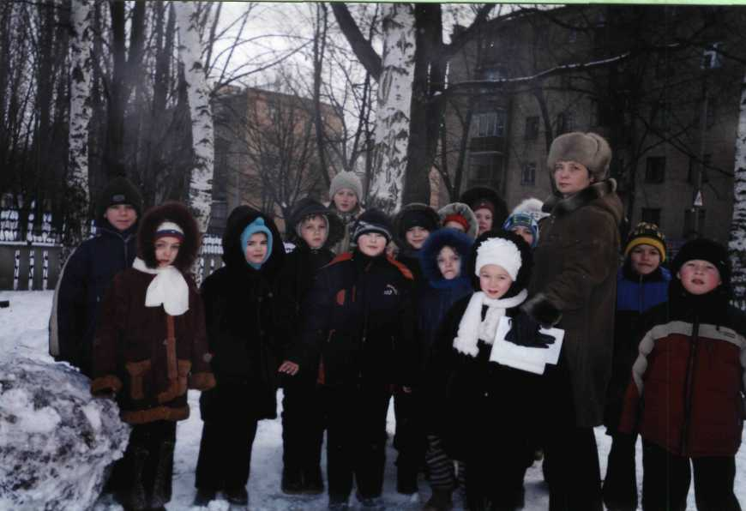

Нагодуємо пташок
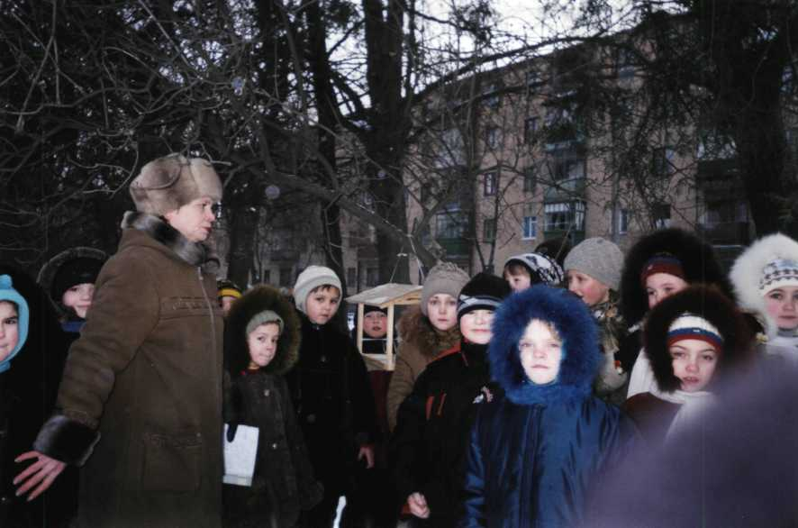

Урок мислення в природі на тему:
„Зимовий день”
Вчитель Іванова Т.В.
Тема: Урок мислення в природі. "Зимовий день".
Мета: розширювати знання дітей про природу взимку; розвивати мовлення, мислення, спостережливість, уяву учнів; виховувати бережливе ставлення до природи, навколишнього світу.
Місце проведення: шкільне подвір’я.
ХІД УРОКУ
І.. Вступна бесіда.
1. Читання вчителем вірша.
Холодно зараз в лісах і лугах,
Холодно зайчикам, лискам, птахам.
Затишно, тепло в класі у нас.
Доброго ранку, вітаю я вас.
2.- Подивіться один на одного, посміхніться.
- Сідайте, будь ласка, на місця.
3. Проведемо розминку.
- Ви прослухали загадку на початку уроку.
- Коли ж буває холодно зайчикам, лискам, птахам ? (зимою ).
- Які ознаки зими ви можете назвати ? ( відповіді учнів ).
4. Розгадування загадки.
- А зараз ми побачимо як ви вмієте розгадувати загадки.
Ніжна зірка сніжно-біла
На рукав мені злетіла.
Поки ніс її сюди –
Стала краплею води.
- Що це ? ( сніжинка ).
II. Повідомлення теми і завдань уроку.
- Сьогодні наш урок ми проведемо серед природи, будемо мислити і спостерігати за природою взимку.
ІІІ. Актуалізація.
1. Екскурсія в природу.
- Подивіться навколо, за чим ми можемо спостерігати взимку ?
( За деревами, птахами, тваринами, снігом, сонцем, вітром, землею ).
2. Робота в групах.
- Попрацюємо в групах.
І група. Подивіться навколо себе, поспостерігайте і доберіть ознаки до слова ДЕРЕВА.
II група. Подивіться навколо себе, поспостерігайте і доберіть ознаки до слова СНІГ.
ІІІ група. Подивіться навколо себе, поспостерігайте і доберіть ознаки до слова ВІТЕР.
ІV група. Подумайте і доберіть слова, які б називали дії, що може виконувати ЗИМА. (Кожна група захищає своє завдання).
3. Ви добирали багато слів про зиму, чи зможете ви пояснити їх значення ?
Вчитель зачитує слова, а учні пояснюють їх значення. ( Сніг, метелиця, хуртовина ).
- Які слова близькі за значенням ви почули ?
( Метелиця, хуртовина ).
- Як можна продовжити цей ряд ?
(Віхола, хуртовина, заметіль, завірюха, хурделиця ).
- Які образні вислови можна дібрати до слова ЗИМА?
(Зима - чарівниця, красуня, фея ).
- З чим ми можемо порівняти сніг ?
(Зі сріблом, кришталем).
- Візьміть в руку трохи снігу. Чому він починає танути ?
(Відповіді учнів ).
- Давайте підійдемо до цього дерева. ( Вчитель підводить дітей до берези).
- На що схоже це дерево взимку ?
(На красуню, яка одягла біле вбрання ).
А з чим ми порівняємо цей дуб ? (3 великим велетнем, який спить під сніговою ковдрою ).
4. Робота в парах.
Складіть речення про те дерево, яке вам більше подобається. ( Учні зачитують складені речення ).
5. Робота над складанням казок чи оповідань.
(Кожна група учнів одержує завдання ).
I група. Складає казку про Березу.
II група. Пригадує і розповідає вірш про Зиму.
III група. Складає оповідання про Зиму.
- група. Складає казку про Сніжинку.
IV. Підсумок уроку.
- Учні розповідають складені оповідання, казки.
- Між учнями II групи проводиться конкурс "Кращий читець".
- Підведемо підсумок нашої екскурсії в природу.

- Які ознаки зими ви побачили під час екскурсії ?
- Чия розповідь вам найбільше сподобалась ?
V. Домашнє завдання.
Скласти оповідання "За моїм вікном".

Навколишній світ
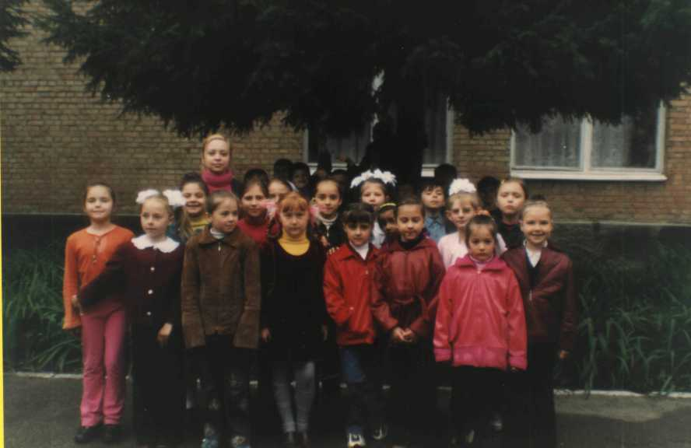

Ми і сонечко
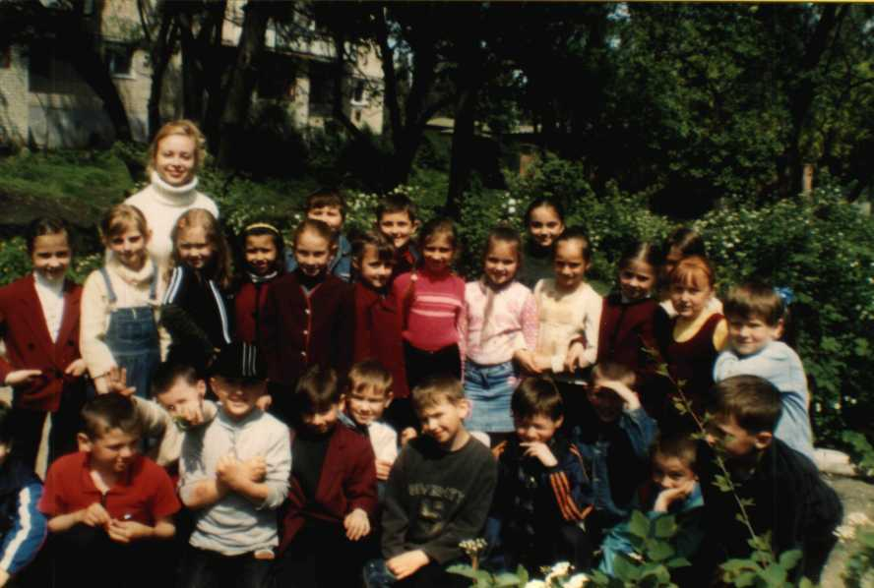
Урок мислення в природі на тему:
„Весняна краса”
Вчитель Іванова Т.В.
Тема: Урок мислення в природі. " Весняна краса".
Мета: розширювати знання учнів про природу навесні, ознайомлювати з характерними ознаками цієї пори року; розвивати мислення, спостережливість учнів; виховувати бережливе ставлення до навколишнього середовища.
Місце проведення: парк.
Хід уроку.
І. Вступне слово вчителя.
- Діти, яка зараз пора року? ( Весна ).
- Доведіть свою думку. ( Учні висловлюють свою думку ).
Послухайте вірш, який я зараз прочитаю*
Вчитель читає вірш.
Прийшла вона до нас прекрасна,
Многоцвітна, тепла, ясна,
Ніби дівчинка в вінку.
Ожили ліси, діброви,
Повно гомону, розмови І
пісень в чагарнику.
ІІ. Повідомлення теми уроку.
- Де ми зможемо з вами краще поспостерігати за природою ? ( На вулиці).
- Так, наш урок ми сьогодні проведемо на природі в парку. Рушаймо.
( Учні разом з вчителем виходять в парк ).
III. Актуалізація.
1. Проведемо РОЗМИНКУ.
- Доберіть до кожної букви слова ВЕСНА прикметники.
- Якою є ВЕСНА ? Опишіть її ?
В-весела,
Е- енергійна,
С- сонячна,
Н- найкраща,
А- активна.
2. Розгадування загадки.
- Зараз ми побачимо чи вмієте ви розгадувати загадки.
Всі його люблять,
Всі його чекають,
А хто подивиться –
Кожен скривиться.
- Що це ? ( Сонце ).
- Подивіть на небо, наше Сонечко теж хотіло бути у вас на уроці. Ви згодні?
- Але що це, хмарка хоче його закрити. Що ж нам робити, давайте спробуємо
виконати таке завдання:
- Спробуємо порівняти дві пори року. ДІАГРАМА ВЕНА.
- Поділимо клас на дві команди. Одна команда добирає ознаки зими, друга
ознаки весни. А всі разом з’ясуємо, які ж відмінності є з цих двох порах року:
- Отже, почнемо наше змагання.
- Молодці, ви добре впорались з ним.
- Подивіться хмарка починає відпускати наше СОНЕЧКО і ми продовжуємо урок.
ІV. Усвідомлення змісту.
1. Асоціативний кущ.
- Подумайте, що ми уявляємо почувши слово ВЕСНА?
тварини
птахи трава
ВЕСНА квіти
дерева
вітер сонце '
2. Робота в групах.
- Доберіть ознаки до слів,
I група - сонце.
II група - небо.
Ш група - вітер.
ІУ група - дерева.
( Учні захищають свої відповіді ).
3. Бесіда з учнями.
- Погляньте, як яскраво світить сонце.
- З чим можна його порівняти ?
- Як воно гріє ?
- Які вислови можна підібрати до слова Весна ? (Красуня, дівчинка, фея ).
- Чим вона пахне ? ( Свіжістю, зеленню, травою, квітами).
- Який настрій викликає у вас природа навесні ?
- Якими рядками оспівують природу навесні поети ?
( Учні зачитують рядки з віршів українських поетів)
ФІЗХВИЛИНКА.
Хмарка сонечко закрила,
Слізки срібнії зронила.
Ми ті слізки пошукаєм,
У травичці позбираєм.
Пострибаєм, як зайчата,
Політаєм, як пташата.
Потанцюємо ще трішки,
Щоб спочили ручки, ніжки.
4. Слухання учнями оповідання В.О.Сухомлинського "Весняний Вітер"
- Діти послухайте, яке оповідання написав В.О.Сухомлинський про Вітер навесні.
Весняний Вітер
Клен цілу зиму проспав. Крій» соя м» чув завивання хуртовини й тривожний крик чорного ворона. Холодний вітер гойдав його віти, нагинав їх. Та ось одного сонячного ранку відчув Клен, ніби до нього доторкнулось щось тепле й лагідне. Прокинувся Клен. А то - до нього прилинув весняний Вітер.
- Годі спати, - зашепотів весняний Вітер. - Прокидайся, весна наближається.
- Де ж вона - весна ? - запитав Клен.
- Ластівки на крилах несуть, - каже теплий Вітер. - Я прилетів з далекого краю, від теплого моря. Весна йде полями - заквітчалась квітами , красуня. А ластівки на крилах несуть барвисті стрічки.
Ось про що розповів теплий весняний Вітер Кленові. Клен зітхнув розправив плечі. Зазеленіли бруньки. Бо йде весна - красуня.
- А зараз ми перевіримо, чи вмієте ви складати казочки чи оповідання про природу навесні.
5. Складання казок, віршів, оповідань.
(Учні працюють в групах ).
I група. Складає казку про Сонечко
II група. Складає віршик про Небо.
Ш група. Складає оповідання про Весну.
IV. Підсумок уроку.
- Учні розповідають складені казки, вірші, оповідання.
- Підведемо підсумок нашої екскурсії в природу.
- Яку весняну красу ви сьогодні побачили ?
- Що найбільше сподобалось на уроці ?
V. Домашнє завдання.
- Дібрати загадки, прислів’я приказки яро Весну.
- Намалювати малюнок "Весняна краса".

Образотворче мистецтво
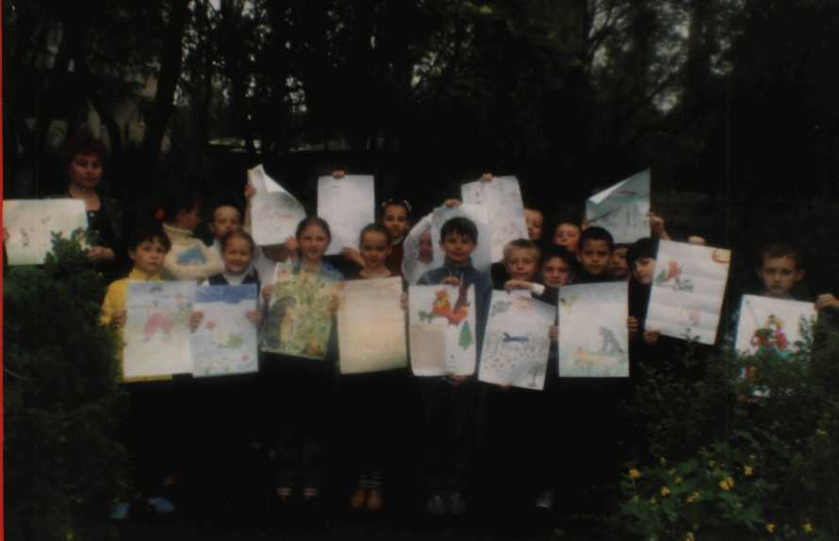

Мальовничі краєвиди
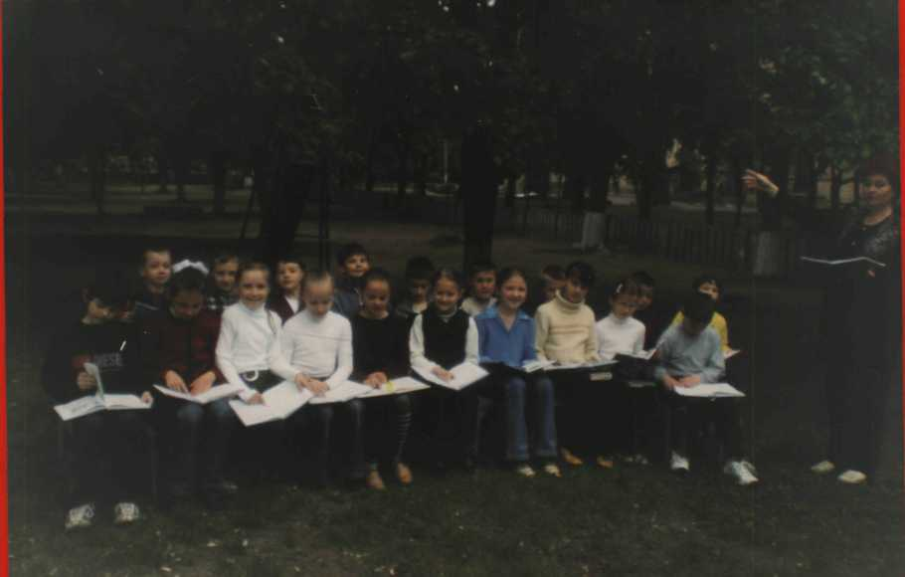

Урок мислення в природі на тему:
„Птахи і весна”
Вчитель Романушко О.М.
Тема: Птахи і весна.
Мета: вчити складати казки, розповіді за враженнями від побаченого; розширити знання про життя пташок навесні; допомогти усвідомити, яку користь вони приносять;
розвивати вміння помічати характерні особливості спостережувальних явищ природи;
виховувати бажання оберігати птахів.
Місце проведення: гай, паркова зона.
Обладнання: ілюстративний матеріал „Птахи", вірші українських поетів про птахів, загадки, додатковий матеріал „Цікаво знати".
Хід уроку:
І. Організований похід у гай (паркову зону),
ІІ. Повідомлення теми і мети уроку. ,
- Сьогодні ми проведемо свій урок не в класі, а тут на природі. З кожним днем
ми помічаємо, що пробуджується земля від зимової стужі, все оживає .
З'явилися перші квіти, прилетіли вісники весни - перші пташки, які принесли на крилах радісну звістку - Весна іде.
III. Вступна бесіда.
1. Відгадайте загадки:
Тане сніжок, квітне лужок,
День прибуває - коли це буває?
( Навесні)
- Які зміни відбулися в природі з настанням весни?
- А чому пташки не співали взимку?
- Про яких пташок йдеться:
Які ноги, такий хвіст,
По болоту ходить скрізь,
Хату на хаті має,
Жабам рахунок має.
( Лелека)
-Ку-ку, ку-ку! - кричу я в лісі.
На зріст маленька,
Свитка сіренька.
( Зозуля)
2. Розгляд зображень птахів.
(Ілюстративний матеріал „ Птахи") Стислий опис птахів.
3. Розповідь учителя.
- Перелітні птахи, поспішаючи до місць гніздування, долають великі відстані над морями й океанами. Перепел пролітає понад 300 км, а бурокрила сивка більше як 3 тис. км. Швидкість під час перельотів також значна, у голубів вона може сягати 120 км за годину, а у ластівок - 300 км на годину.
- Чи всі пташки витримують таку далеку дорогу? Чому?
- Давайте складемо невеличку розповідь:
- За що ви любите птахів?
- Яка характерна ознака птахів?
- Чи всі птахи літають?
- В Україні живе близько 358 видів птахів.
- Яких з них найбільше?
- Яку користь приносять птахи?
- Що цікавого ви знаєте про птахів?
4. Виразне читання віршів про птахів.
Л. Глібов „ Хто вона".
Лиха зима сховається,
А сонечко прогляне,
Сніжок води злякається,
Тихенько тануть стане, -
І здалеку бистресенько
Вона до нас прибуде,
Кому-кому любесенько,
А дітям радість буде.
- Про кого йде мова в вірші?
- Як ви здогадались?
- Що таке акростих?
- Яке слово у вас вийшло?
- Що ви знаєте про ластівку?
О. Пчілка „Журавель".
- Не зву тебе „журавель",
щоб я не журився,
назву тебе „ веселиком",
щоб я веселився!
Будь здоров, веселику!
- Хто такий журавель?
- Як його назвав автор?
- Опишіть цього птаха.
- Що ви про нього знаєте?
5. Робота над скоромовками
Сів шпак на шпаківню,
Заспівав шпак півню:
Ти не вмієш так, як я,
Так, як ти, не вмію я.
Хитру сороку спіймати морока.
А на сорок сорок - сорок морок.
Орел на горі, перо на орлі.
- Яку користь приносить орел?
- Чи можна знищувати хижих птахів?
- Що ви знаєте про Червону книгу?
- Чому вона має червоний колір?
- Які народні прикмети , пов'язані з птахами вам відомі?
( пригадування прикмет)
6. Гра „ Вісники весни"
Граки прилетіли -... ( перші таловини на поля принесли)
Малинівки з'явилися -... (струмочки в лісі задзюрчали)
Жайворонки над полями заспівали -... (трава зазеленіла)
Метелики над квітами закружляли -... (ластівки прилетіли)
7. Спостереження в природі.
- Прислухайтесь.
- Чиї голоси ви чуєте?
- Яких пташок встигли побачити?
- Складіть розповідь або казку про пташок. Не забудьте, що у казках птахи та звірі розмовляють. З ними може статися пригода.
( Слухання казок )
- Хоровод „ Ой чого ти, жайворонку"
Ой чого ти, жайворонку,
Рано з вирію вилітав?
Ще по горах ніженьки лежать,
По долинах криженьки стоять.
- А я тії сніженьки
Крильцями розмечу,
А я тії криженьки
Ніжками розтопчу.
ІV. Підсумок уроку. Домашнє завдання.
- За ким ми сьогодні спостерігали, про кого читали вірші, загадували загадки, згадували прикмети, складали казки, водили хороводи?
- Що вам сподобалося?
- Дома запишіть свою казку і зробіть до неї ілюстрацію.
- Продовжуйте спостерігати за природою.

Година спілкування
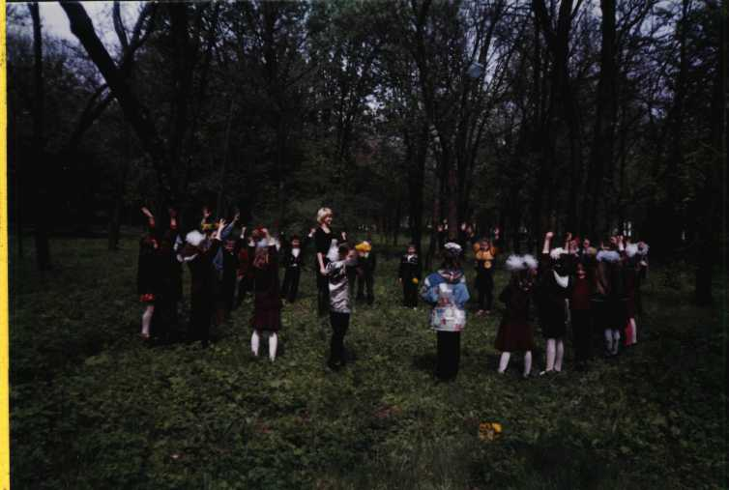

Маленькі "сонечки" навколо нас
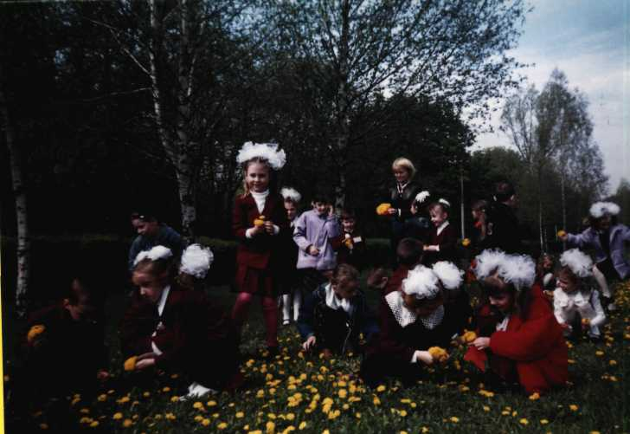

Урок мислення в природі на тему:
„Весняний ліс”
Вчитель Святюк Г.П.
Тема: Написання твору за власним спостереженням «Прийшла весна-красна».
Мста: Вчити дітей спостерігати за змінами в природі; розвивати мовлення; збагачувати словниковий запас. Виховувати в учнів почуття прекрасного» уміння бачити ї відчувати красу навколишньої природи; любов до рідного краю.
Місце проведення: весняний парк.
Хід уроку
I. Вступна частина.
Любі діти! Сьогодні у нас незвичайний урок. Сьогодні ми прийшли у гості до весни у весняний ліс. Давайте послухаємо і подивимося на життя лісу,
- Назвіть весняні місяці?
- Чому їх так назвали?
Березень - розпускає листочки білокора берізка. Квітень - цвітеш., красень, водолій, лелечник. В народі кажуть так:
«Прилетів лелека — весну приніс здалека» Травень - багато трави.
II. Читання вірша про весну.
Послухайте вірш і скажіть, про яку пору року йде мова?
Йде вона зеленолиста
Із піснями через гай.
І трава зелена й чиста
Зодягає рідний край.
Народилась вона прекрасна
Многоцвітна, тепла, ясна»
Ніби дівчинка в вінку.
Ожили луги, діброви,
Повно гомону, розмови
І пісень в чагарнику.
І.Франко
III. Робота над віршем.
- Якими словами поет називає весну?
(Зеленолиста, прекрасна, многоцвітна тепла, ясна)
- З ким порівнює автор весну?
(3 дівчинкою у вінку)
- Давайте прислухаємося до співу пташок у весняному лісі.
- Назвіть, які пташки прилітають до нас із далеких країв?
- А чому їм не сидиться на чужині?
(Вони сумують за рідною домівкою, за своєю Батьківщиною) Пригадайте приказки та прислів’я про весну.
- Весняний день рік годує,
IV.Асоціативний кущ
Залишіть» якою ви уявляєте весну.
V. Творча робота.
Написати твір про весну.
(Добір прикметників до слова "весна.
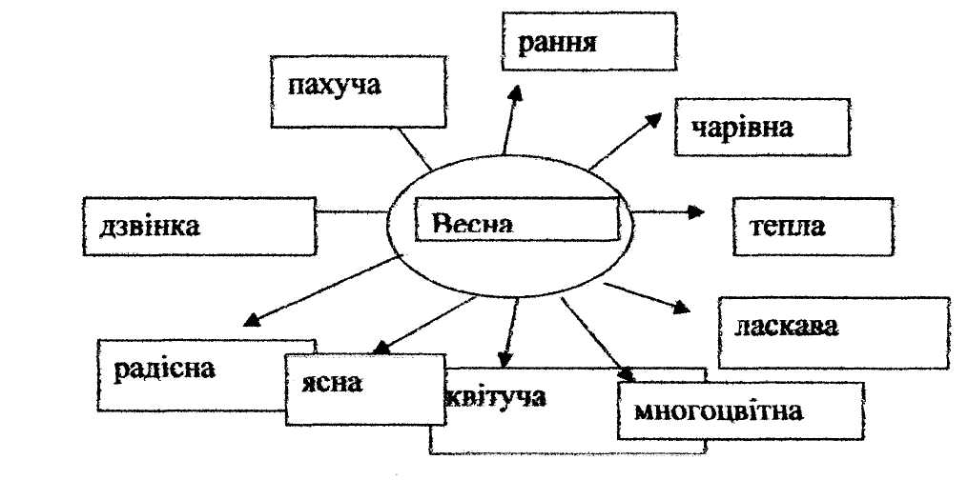

Прийшла весна-красна
У наш край завітала весна - красна. На своїх крилах вона всім людям принесла радість і щастя. Адже все природа пробудилася і все зазеленіло. На свою батьківщину повернулись пташки з далеких країв, яких ми так довго чекали.
Стоять погожі, теплі дні. Повітря наповнене пахощами квітів. Високе, блакитне небо дихає на землю теплом. У зелені барви одягається ліс. Весна - дуже гарна і красива пора року.
VI. Підсумок уроку
Презентація написаних творів,
VII. Домашнє завдання.
Написати вірш про красуню-весну.

Природознавство
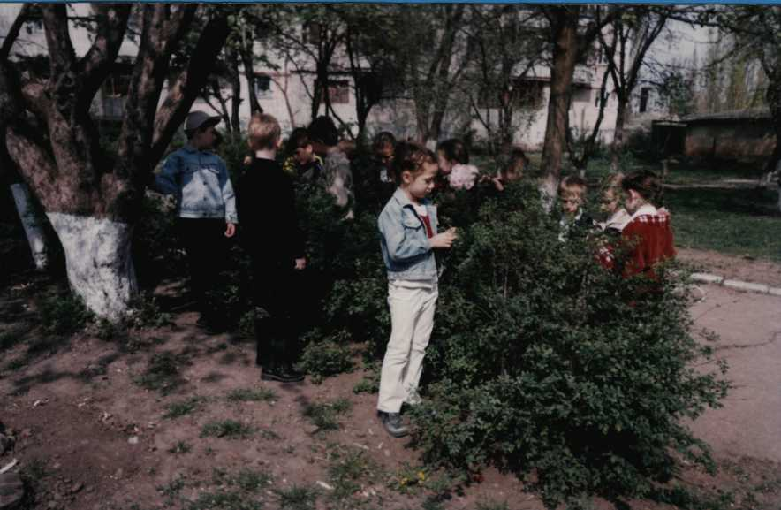

Прислухайся, придивись ...
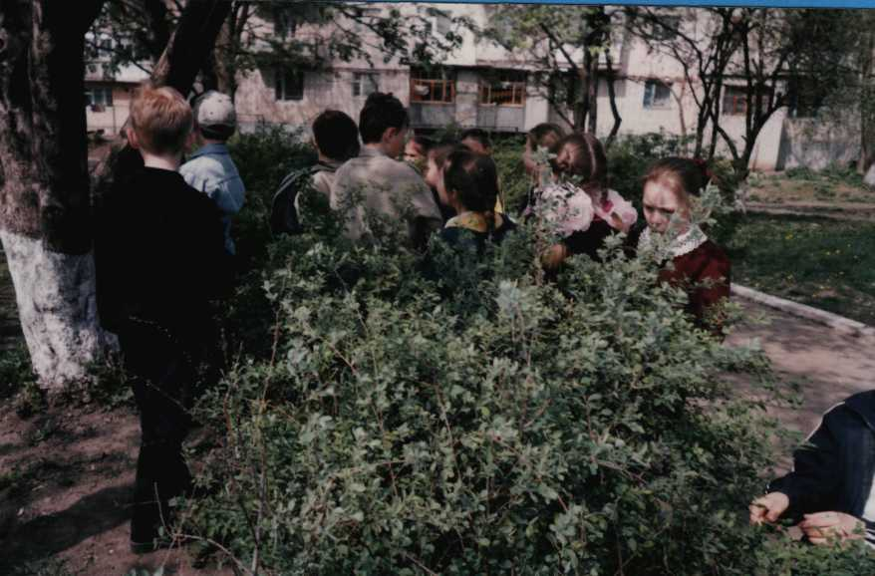

Природознавство
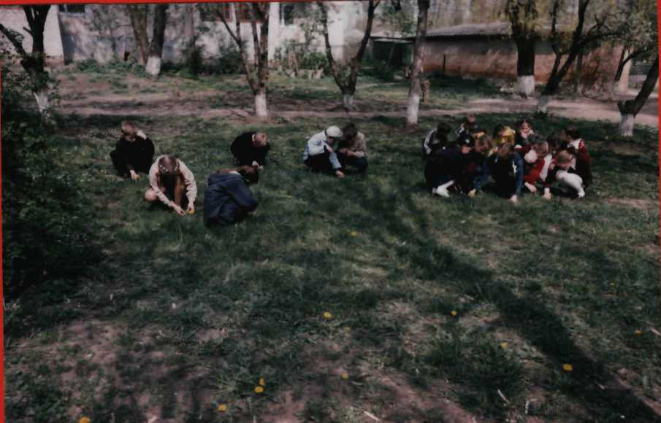

Розкажи мені про себе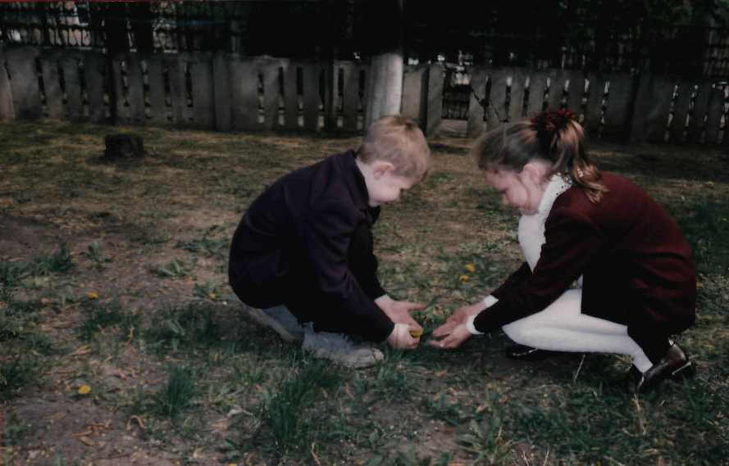

Урок мислення в природі на тему:
„Світ через краплину роси”
Вчитель Бутакова Т.В.
Тема: «Світ через краплину роси»
Мета: вчити спостерігати за природою;
розвивати образне мислення, здібності до естетичного сприйняття, спостережливості, вміння поєднувати побачене, почуте з уявленим. Стимулювати дитячу фантазію, уяву;
виховувати любов до природи, бережливе ставлення до неї.
Хід уроку
—Діти, спробуйте відгадати загадку.
Ніч згубила у траві
Намистинки нові.
- Як ви думаєте, що це?
- А хто ще не бачив роси?
- Чи хотіли б побачити?
- Щоб дізнатися, коли можна побачити росу, треба послухати вірш.
Та роса уранці
Блиски на траві,
На квітках, на листі — іскорки живі.
Мов блиск намиста,
Сяє, не згаса...
А тепер вже ясно,
Що таке роса ?
Той її не знає, хто пізно вранці устає. Як росу повсюди Сонечко зіп'є!
—Коли ж можна побачити росу? (Вранці, раненько, коли ще сонечко
спить).
—А чи задумувалися ви, звідки береться роса?
- Давайте трішки поміркуємо, пофантазуємо, хто ж це розсипав такі
різнокольорові намистинки-краплинки.
- Може, це в річці купалась фея світанку. Вона весело била своїми
ручками по воді, від цього навколо розмітались бризки.
А, можливо, тут, на цьому місці пробігала ніжна принцеса Зорянка, вся всипана різнокольоровими намистинками. І на кожній травинці, квіточці, листочку вона залишила декілька намистинок.
- А ви як думаєте? (Говорять діти).
- А тепер спробуємо через краплину роси подивитись на світ, на все, що є
навколо нас. Відкрию секрет: той хто встає раніше від сонечка, крім роси, може
побачити, як прокидається сонечко, як воно спить.
Вчитель. Схід сонця любив зустрічати видатний педагог і вчений В.О. Сухомлинський. Хочете знати, що він бачив при цьому? А, можливо, декому з вас вдасться побачити все це. Для цього заплющіть очі і спробуйте уявити все, що ч чуєте.
Ми з вами знаходимось біля поля з квітучою конюшиною. Різнокольоровий килим його мерехтить переливаючись, щохвилини змінюючи колір, ніби по ньому пересипаються тисячі різнокольорових камінців -голубих, лілових, рожевих, багряних, золотих. Ось розсипались голубі камінці. Але як тільки-но око зуміло вловити цей відтінок, як голубе перетворилось в лілове, лілове переливається, переходить в рожеве, аж ось нема і рожевого — все поле ніби охоплене полум'ям. А там, вдалині, де земля дотикається до неба, але сліпучим блиском золота смуга. Тут скоро зійде сонце.
Жайворонок випурхнув з конюшини, злетів вгору, зупинився. І ось уже тріпотлива сіра грудочка стала в промінні сонця золотого. Незабаром сонячні іскорки заграли різноколірними барвами в краплинах роси, на квітках конюшини.
Яка краса!
- Що вдалося побачити? Розкажіть.
(Розгляд картини, на якій зображені берізки).
— Впізнали, що це за дерева?
- А чому з берізок білі стовбури — ніжки?

- Не задумувались?
- То ж послухайте вірш Петра Ребера «Берізки». І в ньому знайдіть
відповідь.
Не дивуйтеся нітрішки,
Що в берізок молодих
Ціле літо чисті ніжки,
Білі-білі, наче сніг.
Це тому, що в хороводі,
Коли ми спимо усі,
По траві берізки ходять,
Миють ноги у росі!
— Чому ж у берізок білі стовбури-ніжки?
- А ви своїми босими ніжками пробували ступати по росі? Обов'язково
спробуйте всі.
- А хочете дізнатись, як одна дівчинка, така як ви, випадково познайомилась з краплинкою роси. Тоді послухайте.
(Попередньо виставити ромашку з прикріпленою блискучою намистинкою або малюнок ромашки).
- Вранці першокласниця Оля йшла до школи. Біля дороги вона побачила
ромашку. Ой, яка красива квітка! Оля вже простягнула руку, щоб зірвати квітку і
понести її до школи. Та раптом побачила на ній краплинку роси. А й краплинці
горить сонечко і блакитне небо, й зелена травичка, й висока тополя — вся в
краплинці. Задивилась Оля на краплинку роси й не зірвала квітки,
- Чому Оля не зірвала квітки?
— А зараз я вам дарую казку Володимира Віденка «Як краплинка
Гавчиком бавилась».
Це було влітку. Вибіг Гавчик раненько зі своєї будки, а на травичці переливається барвами велика Крапля.
- Ти хто? — питає Гавчик.
- Я Краплинка-Росинка. Давай у піжмурки гратися.
- Давай, — одказує Гавчик, і аж закрутився з радості, а коли зупинився —
немає Краплі.
—Краплинко-Росинко? Де ти?
— Я ось, — чув її голос десь угорі. — Сонечко припекло і мене поманило.
Тепер я — Краплинка-Хмаринка.
Глянув Гавчик — а на небі тільки хмарка біленька. Не повірив, що то його подружка Крапля, і засумував. Посмутніла й Хмаринка. Стала темна-темна, аж чорна. Лежить Гавчик, заплющив очі. Раптом йому на носа щось стриб. Розплющив очі — перед ним Крапля. Сміється.
—Я — Краплинка-Дощинка. Тепер ховайся ти, а я тут полежу.
І Гавчикові й Краплинці сподобалась гра — і вони часто удвох бавились. А то одною разу, коли вже почалася зима, прибігає Гавчик до своєї подружки та й гукає:
- Краплинко! Де ти?
- Я ось, — озвалася Краплинка. Доторкнувся до неї Гавчик, а вона холодна.
- Ти замерзла, — каже, — побіжу додому. Кожуха тобі принесу.
- Ні, Гавчику. Я — Краплинка-Льодинка. Ми завжди з Дідусем Морозом в
одному кожусі, тому мені не холодно. Бери ковзани і приходь до нас кататися... А
навесні, як сонечко пригріє, знову побіжимо на луки бавитись. Ти чудовий
товариш.
Гавчик зачаровано дивився на свою подружку і не поспішав бігти від неї.
— Як же змінювалася Краплинка?
(Спочатку була Краплинка-Росинка, потім — Краплинка-Хмаринка, Краплинка-Дощинка, Краплинка-Льодинка).
— Діти, а хто з вас їв хліб з росою?
Всі зможете це зробити, якщо діятимете так, як молдавський хлопчик Дору. (Розповідь вчителя).
- Коли Дору був зовсім маленьким, він завжди за столом вередував: ні того їсти не хоче, ні цього. Якось мати спитала в Дору:
- Хочеш хліба з маслом?
- Ні.
—А з варенням?
- Не хочу!
- Почув їхню розмову батько й питає:
- А з росою хліба хочеш?
- З чим ? — не зрозумів Дору. '
- З росою.
Дору не знав, що й сказати. Ніколи він ще не чув про хліб з росою.
- Хочу хліба з росою! Дуже хочу!
- Добре, — каже батько. — Тільки до ранку доведеться почекати. Вранці
роса на винограднику буває. До схід сонця батько розбудив Дору. Пішли вони на
виноградник.
- А де ж хліб з росою? — поцікавився» Дору.
- Зачекай, — відповів батько. — Поки, що лопату бери. Попрацюємо. Коли сонце зійде — найкраща роса буде.
І почали вони працювати. Потомившись, сіли їсти. І питає батько сина:
- Ну що, смачний хліб, — запитав батько. І додав:
- З росою!
- Смачний, — усміхнувся Дору. — Дуже смачний!
— А яку роботу найкраще виконувати з росою? (Косити траву).
Ось як говорить про це народне прислів'я:
Коси коса, поки роса.
— Діти, хто з вас захотів зустрітися з живою росою.
Давайте у вихідні дні разом спробуємо піти на зустріч з росою.
— А тепер згадаємо, коли треба вирушати з дому? (Раненько, до схід сонця). Зустрівшись з росою:
- понюхайте її, чим пахне;
- пройдіться босими ногами;
- розгляньте її проти сонця.
А потім, про все, розкажете в класі.

Рідна мова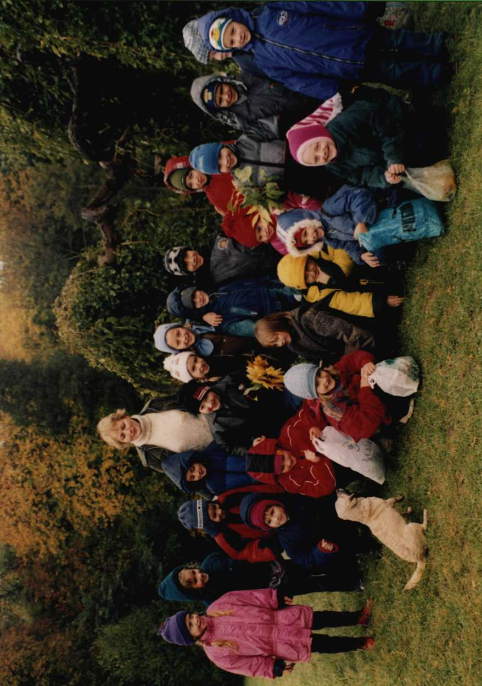

Урок мислення в природі на тему:
„Різнобарвна осінь”
Вчитель Шар пінська Л.О.
Урок мислення серед природи в 1-му класі
Тема: «Різнобарвна осінь»
Мета: На основі конкретних уявлень сформувати поняття «природа». Сформувати у дітей яскраві уявлення про осінь. Розширити знання школярів про ознаки осені. Розвивати спостережливість, допитливість, естетичне сприймання краси, інтерес і любов до природи. Виховувати навички правильної поведінки під час екскурсії, бережливе ставлення до об'єктів природи.
Обладнання: Пакетики для збору осіннього листя та природного матеріалу для уроків праці та ОЗМ.
Попередня підготовка шестирічок до екскурсії. Напередодні проводжу бесіду і ознайомлюю дітей з пам'яткою «Знай, люби і охороняй природу.».
- Природа - це земля, вода, повітря, сонце, рослини, тварини і люди. Це багатство ми повинні охороняти.
- Ти і я, всі люди на землі тісно пов'язані з навколишньою природою.
- Бережи зелені насадження (рослини). Не ламай даремно дерева, не рви
квіти, обходь газони, клумби, нагадуй про це меншим і дорослим.
- Не турбуй і не зобижай тварин. Потурбуйся про них, якщо їм потрібна твоя
допомога. Навчай цьому менших себе і дорослих.
- Ідучи на екскурсію, чи на прогулянку згадай: все, що тебе оточує, милує зір і
слух, дає насолоду - це спільне багатство, його треба залишити чистим і неушкодженим, щоб радувало всіх, а не лише тебе одного.
Повідомляю, що на екскурсію ідуть за знаннями і враженнями, подихати свіжим повітрям. До рослин, дерев, кущів треба ставитись бережно.
Діти отримують завдання спостерігати за сонечком, небом, деревами на прогулянці та по дорозі до школи, додому.
Хід екскурсії. 1). Екскурсія на шкільне подвір'я.
1. Вихід на шкільне подвір'я до «куточка краси» (Там ростуть берізки, клени, тополі, в'язи. Шовковий килим трави вкритий шаром золотого листя). Зупиняємось біля клумб, перед школою.
- Дітки, подивіться, як гарно навколо: на голубому небі - яскраве сонце, віє свіжий вітерець, на клумбі доцвітають осінні квіти.
- Хто знає як вони називаються? (Так, це айстри, жоржини.)
- Розкажіть про оцю квітку: які у неї листочки, які пелюстки, якого вона кольору? (Діти відповідають, що квіти гарні, різного кольору (червоні, жовті, білі, лілові) мають приємний запах, листки в них зелені.)
- Допомагаю їм підібрати потрібні епітети: «ніжні», «тендітні», «зворушливі», «схожі на кульки», «на їжачків». Звертаю увагу першокласників на пташок, що літають над клумбою, на собаку, що пробігла через двір.
Робимо висновок: дерева, кущі, квіти, тварини - природа.
- А от будинок школи, п'ятиповерхівка, де живуть люди, паркан, маршрутка - все це створено руками людини, не належить до природи.
- Гра «Хто уважний?». Називаю слова, діти щоразу сплескують у долоні,
якщо серед них є назви об'єктів природи.
- Підходимо до куточка краси.
- Зверніть увагу на мальовничу картинку осені в «куточку краси».
- Як змінилося забарвлення листків у берези, клена?
- Подумайте, чому жовкне листя на деревах? (Восени рослини не одержують стільки тепла, як улітку).
1-й учень
Ось край стежини клени
І берези золоті.
Ялинки лише зелені
Залишились в самоті.
2-й учень
І пишаються дерева
Золотим своїм вбранням:
Це якийсь маляр, напевно,
Догодити хоче нам.
3-й учень
А маляр цей -
Місяць жовтень.
У відерцях чарівних
Жовту фарбу перебовтав
І розбризкує по них.
4-й учень
Листя жовте та червоне
Легко з дерева злітає,
Мов метелик, на долоні З
тихим шелестом сідає.
Сідаємо на сухе жовте листя під березами.
- Як називаються ці стрункі деревця? (Берези).
- Як ви їх впізнали? (По білій корі. Декілька учнів погладжують кору дерева.)
- Яка кора на березі? (Гладенька. На стовбурі є чорні плями.)
- Подивіться, яка ажурна крона у берізок. На що схожі гілочки?
- Давайте поспостерігаємо, як опадає листячко з беріз.(Воно кружляє в
повітрі як балеринки, інші листочки спускаються як парашутики, як метелики літають.) Пояснюю дітям, що молоденькі листочки берези мають лікувальні властивості.
- Зверніть увагу на це дерево!
- Як воно називається? (Ясен)
- Який він? (Кучерявий, позолочений, веселий.) На сонечку його листочки аж сяють.
- А що це за прикраси з нього злітають і вкривають землю? (Це вертольотики метелики. В них знаходиться насіння. Його і сіє ясен, а вітер допомагає, щоб нові дерева виростали.)
- Чи знаєте ви, які птахи полюбляють це насіння? (Снігурі).Отже, його
можна заготовити на зиму птахам.
- Діти, зверніть увагу на ряд струнких, позолочених, розкішних дерев
вздовж паркану. Це чорноклен. Його листочки мають красиву різну форму. Мабуть, цієї ночі осінь добре попрацювала, щоб розфарбувати його
так чудово.
- Які кольори бачите довкола?
Встаємо і підходимо до горобини. Що це за дерево? (Горобина).
- Яка вона? (Вбралася в червоне намисто.) Це одне з улюблених у народі
дерев. Вона чарівна і у веснянім білім убранні й восени, коли заквітчана в яскраво - червоне намисто.
- Ці червоні ягідки, що це? (Плоди). їх дуже люблять снігурі, синички. Часто взимку під горобиною на білому снігу можна побачити червоні, розкольоровані птахами плоди. Вони дуже багаті вітамінами. Із плодів горобини варять варення, використовують у медицині.
- Що спільного у всіх дерев?
- Чим вони відрізняються?
- Яку користь приносить береза, клен, горобина? (Щоб було гарно, очищають повітря, живлять птахів, влітку під ними можна сховатись від жари. Дерева - фабрика чистого повітря.).
3. Загадка.
Сонечко землю вже не зігріває,
Із дерев пожовкле листя опадає,
Часто дощик ллється, птахи відлітають,
У садах збирають щедрі урожаї.
Відгадайте, діти, коли це буває.
(Восени)
- То яка ж пора року зараз?
- Назвіть ознаки осені.
- Назвіть осінні місяці.

- Гра «Знайди дерево». (Пропоную визначити, з якого дерева листочок.
Листки берези, ясена, клена, тополі, каштана, горобини)
- Рухлива гра «Один, два, три - до названого дерева біжи.»
- Чи всі дерева змінила осінь? (Ні не всі)

- Переходимо до ялинок. Ялинка зелена і влітку. Вона у людей користується особливою увагою.
- Чому? (Під Новий рік прикрашають її красивими іграшками).
- Чим вкриті гілки ялинки? (Голочками)
- Це їхнє листя, тільки дуже вузьке, не схоже на листя інших дерев. Ці вузенькі, як голки, листки називають хвоєю. Дерева з таким листям називають хвойними. Ялина і сосна - хвойні дерева. Дерева в яких листки широкі, називають листяними.
- Отже, горобина яке дерево?
- Які ще дерева ростуть в нашому куточку краси, на подвір'ї школи?
- Яке значення мають рослини в природі? Звертаю увагу на бережливе
ставлення до природи, турботу про птахів. (Пояснюю, які листочки можна зібрати для осіннього букета, для уроків праці і ОЗМ).
Діти збирають листочки, для птахів - парашутики ясена, ягоди горобини.
Вчитель.
Осінь така мила, осінь славна.
Осінь матусі їсти несе:
борщик у горщику, кашка у жменці,
скибка у пазусі, грушки у хвартушку.
Осінь така мила, осінь славна.
(П.Тичина)
Учениця. *
Осінь, наша осінь -
Золота година,
Неба ясна просинь,
Пісня журавлина.
Бабиного літа
Довгі білі коси.
І дорослі, й діти
Люблять тебе осінь!
(М.Познанська)
- Ось ми і поспостерігали за пишною красою осінніх дерев. Пильнуйте, діти, як осінь іде, придивляйтеся до її чарів, прислухайтесь до її голосу.

Природознавство
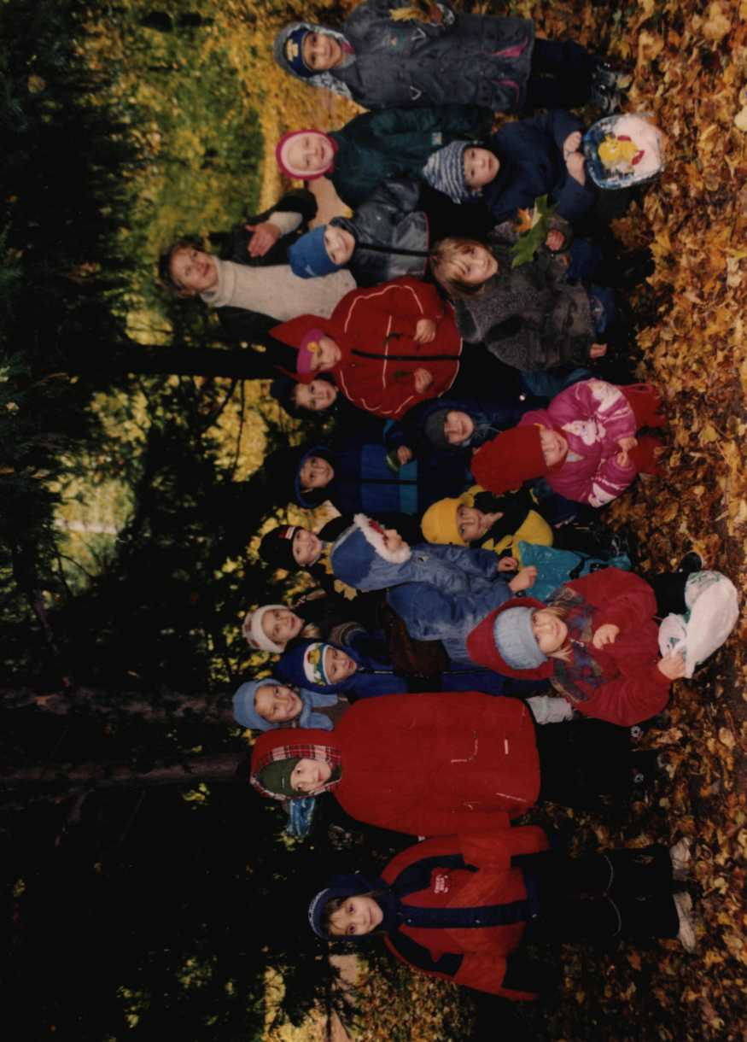
Золото навкруги

Урок мислення в природі на тему:
„Барви осені”
Вчитель Шершень А.І.
Мета: Провести роботу, спрямовану на те, щоб донести до сердець дітей пахощі, музику, чудесне звучання рідного слова, дивовижне багатство відтінків думок і почуттів, які можна передати українською мовою. Вчити сприймати серед природи красу слова, завдяки тим картинам, що вона передає. Виховувати любов до природи, до рідного слова.
Місце проведення: осінній парк.
Хід уроку.
I. Вступна частина.
Любі діти! Сьогоднішній урок у нас незвичайний.
Довгими журавлиними ключами літо відлетіло далеко у вирій і настала осінь. Нас на урок запросив до себе осінній парк. „Адже помилуватися, послухати і побачити красу осені бажає кожний з вас.
II. Основна частина уроку.
1. Бесіда на лоні природи.
- Давайте уявимо, що до нас прийшла людина з іншої планети, яка ні разу не бачила осені. Як ви поясните, що зараз осінь?
(Діти пояснюють своє міркування).
- Огляньте все навкруги. Скільки сюрпризів приготувала для вас осінь! Яке розмаїття кольорів, форм, звуків пропонує нам осіння природа. Як добре дихається в осінньому парку. Вдихніть на повні груди свіже повітря, чим пахне осінь? (грибами, опалим листям)
- А як можна охарактеризувати осіннє повітря? (важке, вологе, духмяне,
насичене)
- Подивіться на небо. Яке воно? Яке сонечко? Веселе чи сумне сонечко?
- Чому ви вважаєте, що сонечко сумне?
2. Поетичне слово про осінь.
- Давайте уявимо, що ми поети. Які рядки віршів вам пригадались?
(Діти зачитують уривки з віршів).
- А мені згадались рядки вірша "Осінь" Г.Коваля:
Ходить осінь по покосах, Пада, в’яне лист багряний,
В золоте фарбує ліс Золотиться сіножать,
І горять шовкові коси Клен в сорочці вишиваній
У зажурених беріз. Вийшов літо проводжать.
3. Бесіда за змістом вірша:
- Які дерева згадувались у наших віршах? (дуб, береза, клен, ясен)
- Чому ці дерева найбільше подобаються поетам?
Так, тому, що осінь/ наділила ці дерева надзвичайною красою одягу. Ні один поет, художник не байдужий до цієї краси.
- Чи всі дерева мають однаковий за насиченістю жовтий колір?
Давайте зберемо листочки з різними відтінками від світло-жовтого до багряного.
4. Конкурс "Хто нарахує найбільше відтінків осіннього листя".
(Дітям пропонується розділитись на три групи:
І - збирає листя берези,
II –листя дуба,
III - листя клена.
Перемагає та група, яка найбільш вдало передасть відтінки листя.
- А зараз знайдіть найкращий листочок. Чим він вам сподобався?
5. Складання казки.
- Давайте складемо колективно казочку про листочок, який знайшли.
(Пропоную план)
- Де був листочок.
- Що зробив вітер?
- Про що думає листочок, падаючи на землю.
- Хто знайшов листочок.
(Діти складають казочку; відзначаються діти, які найбільш цікаво склали казочку).
- Створення композицій з осіннього листя, придумування назв.
- Вал осінніх дерев.
- Уявіть, що ви потрапили на бал осінніх дерев. Яким ви уявляєте собі вбрання і
поведінку кожного дерева. Пофантазуйте на цю тему.
8. Робота над пейзажем осіннього парку.
- Зверніть увагу на цю стежку, що веде до річки. Чи пригадуєте ви оповідання,
в якому пейзаж схожий на цей?
- Так, це оповідання "Лісовою стежкою" О.Донченка.
- Що ж між ними спільного? (Опис осіннього лісу нагадує наш пейзаж).
- Як зверталася Улянка до берізок?
9. Конкурс акторів.
- Спробуйте і ви передати голосом звертання. (- Здрастуйте, сестри-берізки, вас
не впізнати сьогодні. Чи ви, це мої білокурі?).
- Як зверталася дівчинка до лісу? _{і}
(- Ой, який же ти став тепер, мій лісу-брате! Як же ти пишно прибрався!)
- Чи відчуваєте ви спільне в природі описаній автором О.Донченком і нашою
природою? Що в них спільне?
10. Робота над приспів "ями, загадками, прикметами про осінь.
- Які загадки, прислів"я, прикмети про осінь ви знаєте?
(Діти загадують загадки; відгадки - пояснюють за ознаками).
III. Заключна частина уроку.
- Ось і закінчується наша подорож по осінньому парку.
- Вам сподобалось в гостях у парка?
- Чи вдячний нам осінній парк за вірші, казки, загадки, розповіді?
- Давайте пригадаємо і доповнимо такі рядки:
"Осінь прийшла " (наступила, прилинула, надійшла, прилетіла, підкралась)
"Осінь пахне " (опалим, прілим листям, деревами, грибами)
"Дерева пофарбовані в колір"(жовтий, золотистий, багряний, яскравий, різнобарвний)
"Повітря восени " (важке, духмяне, насичене)
"Небо здалося нам " (синім, ніжним, сумним, чистим, ласкавим)
"Сонечко всміхалось нам " (сумно, весело, зажурено, стомлено, ласкаво)
- Якою ви побачили свою осінь?
(Діти розповідають про те, якою вони побачили свою осінь).
IV. Підсумок уроку.
Діти! Пам’ятайте!
Земля - не рабиня наша, а мати.
Сонце - не вітчим наш, а батько
Ліси - брати, річки - сестри наші.
А ми не тимчасові мешканці, а мудрі господарі.
- А тепер запам'ятаємо звернення Матінки Природи до кожного з нас:
Вмійте природу любити.
Вам у походи ходити
І мандрувать, любі діти,
Вмійте ж природу любити,
Кожній стеблинці радіти.
В полі, у лісі, над яром -
Квіти, дерева і трави...
Цвіту не вирви задаром,
Гілки не втни для забави.
Оберігайте ж повсюди
Шлях і стежиночку в гай.
Все те окрасою буде
Нашого рідного краю!
V. Домашнє завдання.
- Написати невеличкий твір-опис "Якою я побачив свою осінь."
- Намалювати пейзаж осіннього парку.
- Розповісти про побачене батькам, сестричкам, братикам.

1

2
65

64
3

4
63

62
5

6
61

60
7

8
59

58
9

10
57

56
11

12
55

54
13

14
53

52
15

16
51

50
17

18
49

48
19

20
47

46
21

22
45

44
23

24
43

42
25

26
41

40
27

28
39

38
29

30
37

36
31
32

35
33
34

